

Szanowni Państwo,
Generalny Wykonawca, informuje, że w okresie od 01.07.2026 r. do 13.11.2026 r. planowane jest prowadzenie prac związanych z remontem nawierzchni w obrębie istniejących garaży.
W związku z realizacją robót dojście do garaży, dojazd do nich oraz wyjazd z nich będą czasowo niemożliwe.
Prosimy wszystkich użytkowników o wcześniejsze przeparkowanie pojazdów poza obszar prowadzonych prac, korzystanie z garaży nie będzie możliwe.
W ramach dobrej współpracy oraz w celu zminimalizowania ryzyka ewentualnych nieporozumień związanych z prowadzonymi pracami Generalny Wykonawca zwraca się z prośbą o obecność właścicieli garaży w dniu 30.06.2026 r. o godz. 18:00 w celu przeprowadzenia inwentaryzacji stanu istniejącego wnętrz garaży przed rozpoczęciem robót.
W przypadku braku możliwości stawienia się w wyznaczonym terminie prosimy o kontakt mailowy na adres: inwestycje@pdbd.pl w celu ustalenia alternatywnego terminu przeprowadzenia inwentaryzacji. Możliwość przeprowadzenia inwentaryzacji będzie zapewniona wyłącznie w okresie od 29.06.2026 r. do 03.07.2026 r.
W przypadku nieobecności właściciela w wyznaczonym terminie oraz braku informacji o proponowanym alternatywnym terminie spotkania, skutkujących brakiem możliwości przeprowadzenia inwentaryzacji stanu istniejącego wnętrza garażu przed rozpoczęciem robót, Generalny Wykonawca nie będzie dysponował dokumentacją potwierdzającą stan obiektu przed rozpoczęciem prac. W konsekwencji uniemożliwi to weryfikację oraz rozpatrzenie ewentualnych roszczeń dotyczących uszkodzeń zgłoszonych po zakończeniu robót.
Dołożymy wszelkich starań, aby prowadzone prace były dla Państwa jak najmniej uciążliwe i zakończyły się jak najszybciej.
Dziękujemy za wyrozumiałość i prosimy o zachowanie szczególnej ostrożności w rejonie prowadzonych robót.
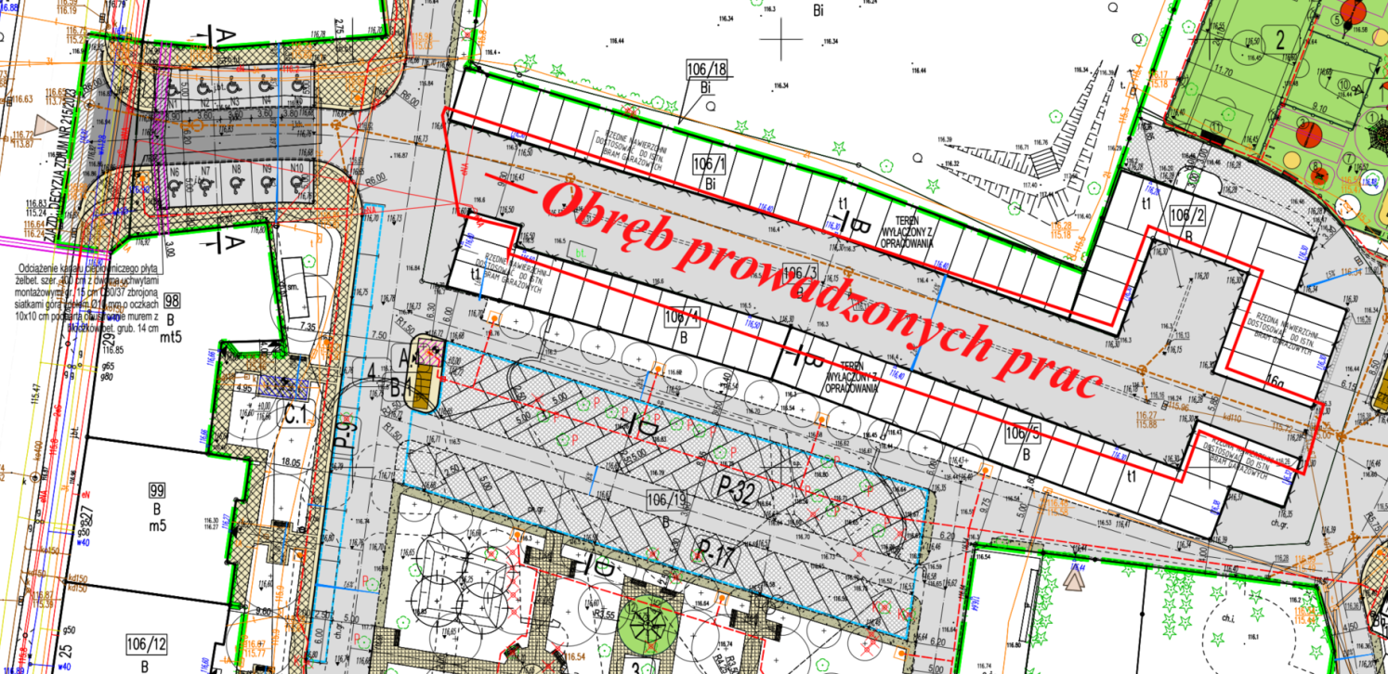

Z poważaniem,
Nadzór Budowy

